В детском садуСуматоха и шум:— Скоро начнётся!— Где мой костюм?— Витя и Женя,Дайте флажки!.. —
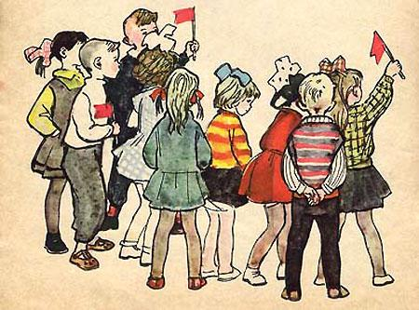
Шёпот,движенье,Споры,смешки.Что же за праздникГотовится тут?Видно, почётныеГости придут!Может, придут генералы?Нет!Может, придут адмиралы?Нет!Может, герой, облетевший весь свет?Нет,нет,нет!Гадать понапрасну бросьте,Смотрите, вот они — гости,Почётные, важные самые:— Здравствуйте, мамы!
